Nesta lição, vamos trabalhar novamente com adições de texto dinâmico. No entanto, vamos fazer isso com algo diferente de um menu suspenso. Portanto, **exclua** tudo no **contêiner** **div** em **index.html**, exceto pelo **div feedback-message**. Além disso, remova todo o conteúdo da **função document ready.**

**Eventos Keydown e Keyup**

Em **index.html**, vamos rapidamente criar um campo de entrada que pede um nome. Certifique-se de adicionar um ID a ele também.

<div id="container">

     <input id="input-name" type="text" placeholder="Tell me your name!"></input>

     <div id="feedback-message"></div>

</div>

Agora, em **main.js**, vamos ouvir **eventos** em nosso campo de entrada. Para o nosso primeiro exemplo, vamos ouvir um **evento keydown** que é acionado sempre que uma tecla é pressionada no nosso campo de entrada. Para nossa função, iremos imprimir uma string em **feedback-message** que usa o **valor** que inserimos no campo de texto.

$(document).ready(function(){

    $('#input-name').on('keydown', function(){

    let name = $(this).val();

        $('#feedback-message').text('Please to meet you, ' + name);

    });

});

Embora nossa mensagem seja impressa na maior parte, observe que ela falha em imprimir a última letra. Isso ocorre devido à nossa escolha de ouvinte. Ao digitar no campo de entrada, nosso texto não é atualizado antes que o **evento keydown** seja acionado. Portanto, ele não imprime a letra até que o próximo **evento keydown** ocorra novamente.

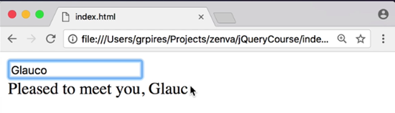

No entanto, podemos corrigir isso facilmente. Em vez de ouvir o evento **keydown**, vamos ouvir o evento **keyup**. Isso permite que o texto do campo de entrada seja atualizado tempo suficiente antes que o evento seja acionado, pois o acionamento não ocorre até que a tecla seja levantada novamente.

$(document).ready(function(){

    $('#input-name').on('keyup', function(){

    let name = $(this).val();

        $('#feedback-message').text('Please to meet you, ' + name);

    });

});

